**《第20课 魏晋南北朝的科技与文化》教学设计**

2018级一班檀清清

【课程标准】

《齐民要术》；祖冲之；书法、绘画与雕塑的艺术成就。

【教材分析】

本课位于第四单元《三国两晋南北朝时期：政权分立与民族交融》的最后一课。不仅在教材编排顺序中处于承上启下的地位，其内容亦是。魏晋南北朝时期的文化，上承两汉下启隋唐。在继承秦汉文化的基础上代谢更新，并为隋唐科技文化的发展奠定了基础。单元前几课从政治、经济方面讲述魏晋南北朝时期政权分立、民族交融，北方经济恢复发展、江南地区开发，而这一时期的文化现象与该时代的政治、经济正是互联互动、互为作用的。因此理解文化现象的本质内涵，看到科技文化背后的时代作用力，需要进行单元的整体立意，以单元的视野更全面地认识该时期地文化成就。

【学情分析】

初一的学生还处在对历史学习兴趣、历史辩证思维的初步培养阶段。作为丰富多彩的文化课，学生对此具有较强的兴趣。经过前期学习，学生已经形成了阅读教材获取信息、归纳总结的能力，因此对于知道该时期科技文化的具体表现这一课程标准要求，学生可通过自主学习，辅以游戏环节较为轻松愉快地达成要求。但理解该时期的文化承上启下的历史地位，分析文化现象与时代特征之间的辩证关系，对于学生来说较为深奥和困难。因此需要教师选取有效史料，引导学生合作探究、解决问题，从而渗透唯物史观、史料实证、历史解释等核心素养。

【教学目标】

1、知道北方农业技术的成熟和农历、祖冲之的数学成就、书法绘画和雕刻艺术，学会运用唯物史观理解和解释该时代文化发展的原因。（唯物史观 历史解释）

2、引导学生自主阅读课文，提炼有效信息，归纳整合该时期科技文化成就的具体表现。通过小组合作探究、史料解读，将史实、现象置于时空条件下进行考察，获得较为全面的历史认识。（时空观念 史料实证）

3、认识到中华文化延续不断的强韧生命力、创造力，继承和弘扬传统优秀文化，树立文化自信和民族自豪感。学习优秀先民刻苦钻研、务实进取、敢于创新的精神。（家国情怀）

【教学重难点】

重点：贾思勰与《齐民要术》；祖冲之和圆周率；王羲之书法；顾恺之《女史箴图》和《洛神赋图》

难点：分析了解魏晋南北朝时期文化形态的形成原因。

【教学过程】

1. 导入新课：

通过讲述魏晋南北朝的时代特征，了解历史发展的进程，理解分析科技、文化与社会的关系。魏晋南北朝有那些科技与文化？由此引出本课。

（设计意图）联系前面课程所学内容，便于学生知识点的衔接，构建完整的历史框架。

1. 讲授新课

（一）贾思勰与《齐民要术》

1、展示中国古籍史料文字材料及图片，使学生了解贾思勰所著《齐民要术》的基本情况，通过原文解释“齐民要术”书名的含义。

**“齐民”指平民百姓，泛指当时要向国家交纳租税的各色编户。“要术”指谋生方法。《齐民要术》的含义为一般群众生产生活的重要方法。而其中心与出发点则在农业。**

2、通过展示《齐民要术》的目录，使学生了解著作的主要涵盖范围与内容，借著作序言部分内容说明《齐民要术》在农学史上的地位。

《**齐民要术》主要内容介绍了农、林、牧、副、渔业的生产技术和方法。属于农业科学。是我国现存的第一部完整的农书，在世界农学史上占有重要地位。对今天农业生产仍有一定现实意义。**

师：请同学们阅读课本97页材料研读《齐民要术•种谷》写道：“顺天时，量地利，则用力少而成功多，任情返道，劳而无获。”想一想，为什么贾思勰强调农业生产要顺应天时地利?

生：......

师：强调了农业生产要“因时制宜、因地制宜，遵循自然规律。”的农学思想。

从西周以来，我国在农业和手工业方面已经获得的知识和技术，在该书中都作了总结性的叙述。

魏晋南北朝时期，除了农学方面取得了很大成就，还有科学方面也取得了巨大成就。

1. 祖冲之与圆周率

1、展示《九章算术》原文，引导学生理解其中关于刘徽“权限”思维的圆周率计算方法，使学生了解刘徽对圆周率的研究成果，并将其作为祖冲之研究的基础前提。

2、播放一段有关祖冲之与圆周率的视频，了解祖冲之的成就，并将之与刘徽圆周率研究加以对比，体现祖冲之的功勋卓著。

3、以史料记载为根据，说明祖冲之创制《大明历》，擅长机械制造等主要史实。

4、列举华罗庚等名人的评价以及以祖冲之命名的环形山、小行星，间接说明祖冲之在科学史上的崇高地位。

**过渡：魏晋南北朝时期，除了科技领域取得了重大成就以为，在文学艺术领域也取得了重大成就。**

1. 书法

1、结合此前所学，通过图片材料，说明书法艺术兴起的原因与条件。

**汉代以来造纸术的发明，使书写的载体变得快捷便利，为书法艺术的进一步发展提供了物质条件。人们对书法美的不懈追求，推动了书法艺术的持久发展。东汉书法逐渐成为一门艺术。**

2、展示名家作品与史料记载，对曹魏锺繇、胡昭的书法成就加以说明，讲述书法艺术在魏晋时期的进一步发展。

**钟繇和胡昭是曹魏著名的书法家，均擅长行书、草书、隶书，而钟繇独创楷书书法，后世称他的楷书为绝世之作。**

3、介绍王羲之，展示《兰亭集序》书法文物，对书法作品进行赏析，讲述唐太宗对《兰亭集序》的喜爱等轶事，说明作品的历史地位，并补充说明“天下三大行书”的相关知识。

3、展示《张猛龙碑》等作品，说明北魏时期书法艺术的发展，并结合世界文化遗产评选，说明中国书法艺术的历史地位。

**师：在北魏时期统治者崇尚汉族文化，也很重视书法艺术，流传下来很多的碑刻书体，这些碑刻体苍劲厚重，粗犷雄浑，也是中华民族的瑰宝。**

**过渡：自古书画不分家，魏晋南北时期书法艺术百花争艳，绘画艺术上也有突出成就。**

1. 绘画

1、联系此前所学关于佛教东传的历史，列举敦煌莫高窟壁画，说明在魏晋南北朝时期宗教画的盛行。

2、介绍东晋顾恺之擅长人物画，在绘画方面堪称“三绝”的特点。

3、展示图片，欣赏顾恺之创作《女史箴图》《洛神赋图》

4、借诗歌与魏晋时期的山水图，说明山水诗与山水画形成的关系。

师：为什么会出现山水诗呢？

生：这一时期政治黑暗，社会动荡，一些仕途无望的人选择归隐避世，沉浸于山水田园之间。

1. 雕塑
2. 展示秦汉时期雕塑艺术图片，请学生分析魏晋南北朝时期雕塑艺术兴盛发展的方向与原因。

师：思考为什么大同与洛阳的石窟尤为著名呢？

**鲜卑族建立北魏，定都平城，后来，北魏孝文帝迁都洛阳，大同和洛阳先后成为当时我国北方政治、经济、军事、文化、佛教的中心。魏晋南北朝时期，社会动荡不安。百姓为了摆脱现实苦难，信仰佛教，渴望精神寄托。统治者为巩固统治，稳定社会，也大力支持，因而这一时期，佛教盛行。**

2、展示图片，对北魏时期云冈石窟、龙门石窟等佛像雕塑艺术的发展加以说明。

师：两处雕塑的风格特点有何不同，分析原因。

生：云冈石窟风格较为粗犷雄伟，充满少数民族特色。龙门石窟更为精细，宗教色彩更为浓厚。

师：两处雕塑修建时间不同，随着统治者受中原的影响的加深，雕塑风格也随之发生变化。

1. 课堂总结

教师带领学生一同回顾本科所学内容，共同完成表格的填写，完成课后习题小练。最后，教师宣布下课！

【板书设计】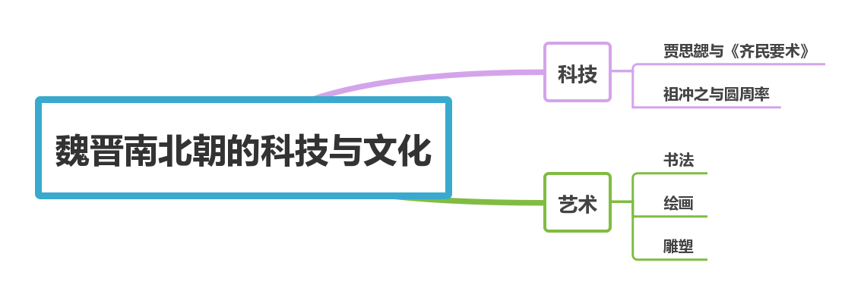

【教学反思】

根据教学目标，基础史实的落实较为到位。课件制作精美，多媒体技术与课堂教学整合度优。通过交互式等多媒体技术，动态进行每项教学目标的落实。教学资源多样化，文字材料、视频、图片等资源合理布局，提供史料和设置问题情境，帮助教学目标的达成。课堂气氛较为活跃。教师提问，学生思考并尝试解答，学生参与课堂度较高、能够积极讨论思考并解决相应问题。

不足之处在于，教师提问后，未留有充足时间供学生思考，教师急于学生给出正确答案而多次引导学生，不利于学生独立思考。